HƯỚNG DẪN SỬ DỤNG CHƯƠNG TRÌNH QUẢN LÝ BÁN ĐỒNG HỒ

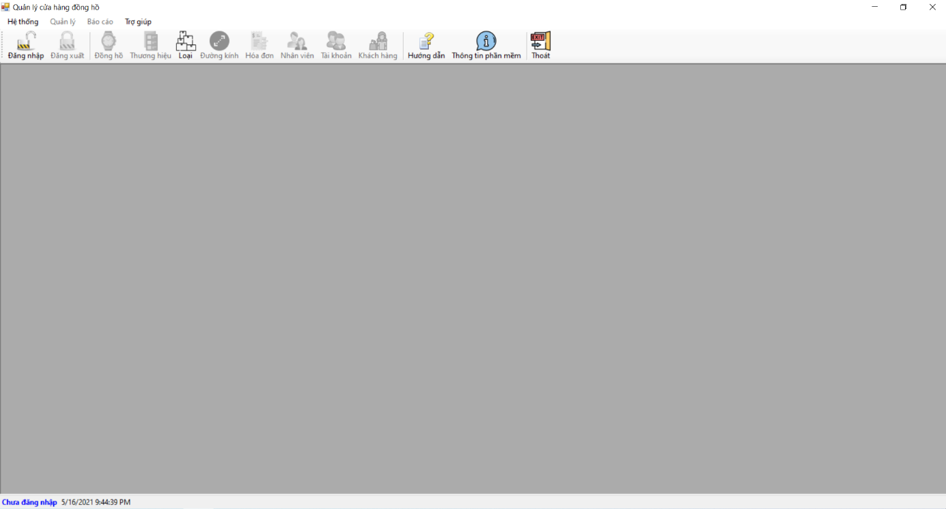

Đăng nhập

Tại giao diện chính của chương trình có 2 cách để bạn đăng nhập vào hệ thống:

Cách 1:

+ Nhấn vào biểu tượng Đăng nhập tại trang chủ

Cách 2: chọn hệ thống -> chọn đăng nhập

Tại đăng giao diện đăng nhập xuất hiện:

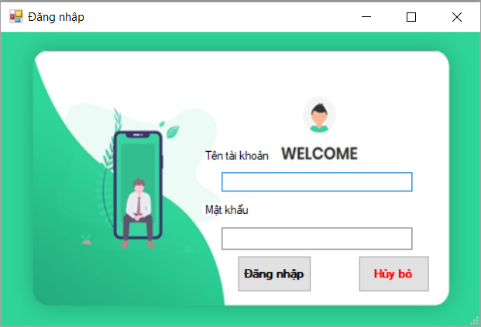

Người dùng nhập mật khẩu và tài khoản để đăng nhập hệ thống

Giao diện người dùng

Đối với nhân viên: nhân viên chỉ sử dụng được một số tính năng nhất định như:

Đối với sản phẩm đồng hồ: tìm kiếm sản phẩm.

Hóa đơn khách hàng:tạo hóa đơn, in hóa đơn

Báo cáo về danh sách đồng hồ



Bảng đồng hồ: nhân viên sẽ thực hiện tiềm kiếm bằng cách nhập tên sản phẩm vào ô tìm kiếm.

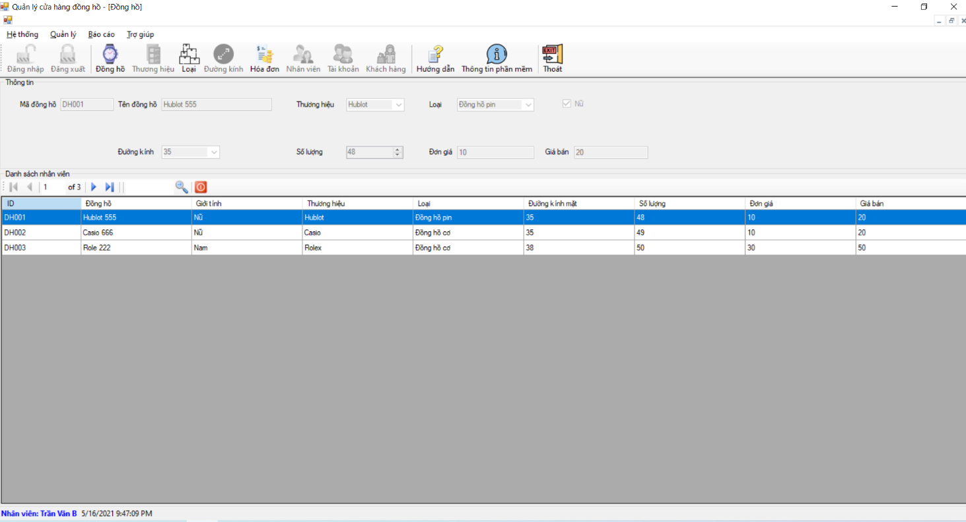

Ô tìm kiếm

Bảng hóa đơn: nhân viên sẽ thực việc thêm hóa đơn mới, xóa hóa đơn khách hàng, in hóa đơn

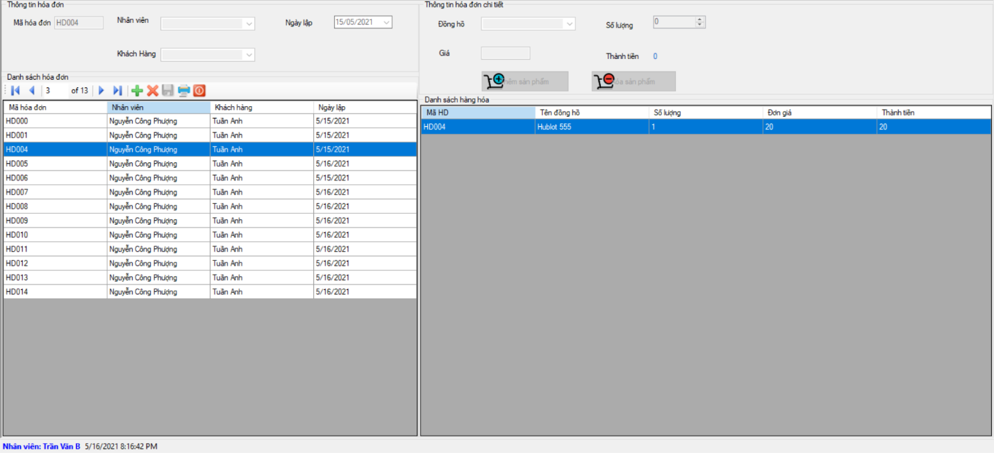

Xóa sản phẩm mua

Thêm sản phẩm mua

In hóa đơn

Lưu hóa đơn

Xóa hóa đơn

Thêm hóa đơn mới

Báo cáo về danh sách sản phẩm:có thể in file hoặc xuất file theo định dạng

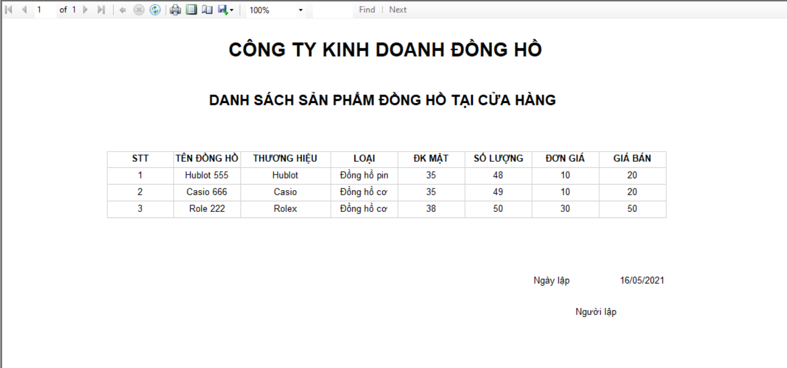

Quản lý

Người có toàn quyền với hệ thống thực hiện được các chức năng thêm xóa sửa tìm kiếm đối với các đối tượng có trong hệ thống và thống kê được doanh thu.



